**Шило Андрей Онуфриев (Szyło Andreas)**

30 декабря 1799 г – крещение (НИАБ 1781-27-199, лист 129, №52/1799-р).

**НИАБ 1781-27-199:** Лист 129. **Метрическая запись №52/1799-р.**

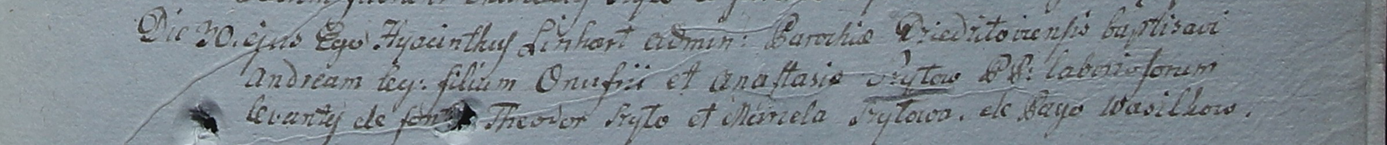

Дедиловичский костел Наисвятейшего Сердца Иисуса. 30 декабря 1799 года. Метрическая запись о крещении.

Szyło Andreas – дочь крестьян с деревни Васильковка.

Szyło Onufri – отец.

Szyłowa Anastasia – мать.

Szyło Theodor – крестный отец.

Szyłowa Marcela – крестная мать.

Linhart Hyacinthus – ксёндз.